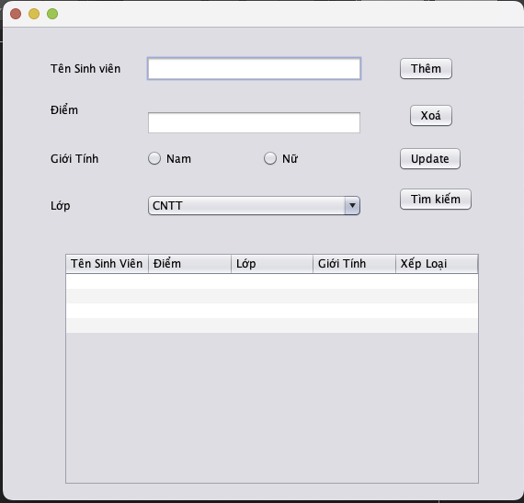

Thêm thành công hiển thị thông tin lên table

Xoá, update

Tìm kiếm hiển thị danh sách tìm được lên table

Điểm 5 xếp loại tốt , ngược lại xếp loại yếu